HÄR HITTAR NI OSS UNDER
FAKUMA 2021
Vi kommer att finnas på plats hos våra leverantörer i följande montrar:

Dr. BOY – Hall A7, Monter 7101
Formsprutor för plast, gummi, LSR & MIM

Med Dr. Boy GmbH & Co. KG i portföljen representerar vi den typiska tyska kvalitetsformsprutan som med moderna tekniker ligger i framkant gällande styrning och energibesparing. En kompakt formspruta som täcker området 6,3 till 125 ton!

I montern kommer Boy att visa 4 formsprutor i olika storlekar:
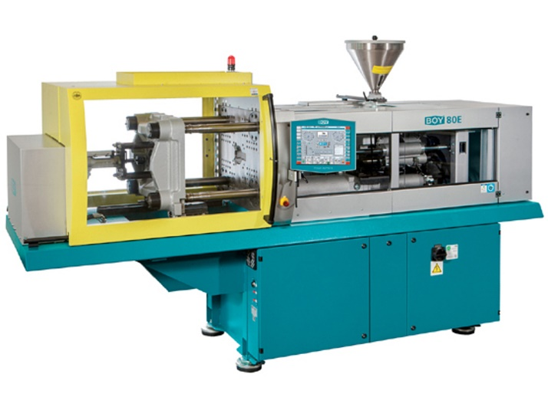
- Boy 80E tillsammans med Boy 2CS – En 80 tons formspruta i kombination med den minsta tvåkomponentssprutan tillverkar pipmunstycken till vinflaskor. Till skillnad från standardutförandet, är denna formspruta utrustad med elektromekanisk drivning av injektionsenheten. Två servomotorer driver injektionsenheten i stället för att den drivs av maskinhydrauliken. Boy´s egna hanteringsutrustning LR5 avformar plastdelen och placerar den i ett svetssystem där den slutbearbetas. Boy 80E
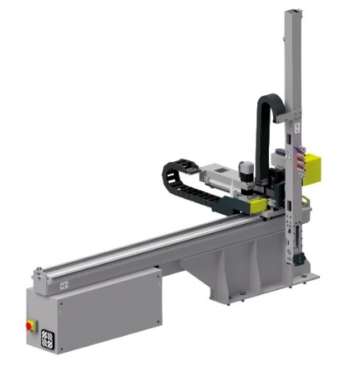
- Boy 125E – Den största av Dr. Boy´s formsprutor presenteras i en automatiserad cell tillsammans med hanteringsutrustningen LR5 där staplingslådor tillverkas. Skottvikten för produkten ligger på 77 gram och de körs med en cykeltid på enbart 17 sekunder. Boxarna avformas av LR5, transporteras till en printer för etikettering och förs sedan vidare på ett integrerat transportband. Inte att förglömmas är 125-tonnarens footprint på enbart 5,2 m².

- Boy 35E – Visas i en 2-komponents silikonapplikation med 4 kaviteter. Avformning sker med Boy´s egna hanteringsutrustning LR5.

Boy LR5

- Boy 25E – Visas i en automatiserad cell där avformning och transportband är integrerat innanför formsprutans säkerhetsbur. Cellen producerar delar till munskydd och är på sina

1.9 m², förmodligen den mest kompakta produktionscell som visas upp under Fakuma 2021!

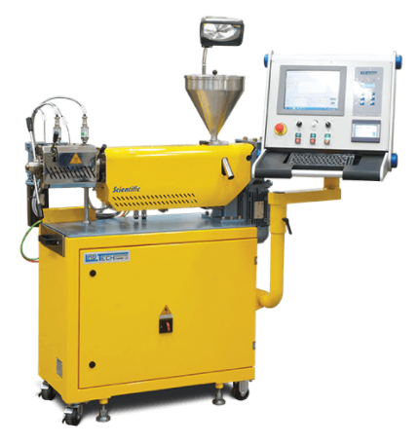
Labtech Engineering Europe – Hall A6, Monter 6102
Småskaliga maskiner för laboratorier, utveckling och produktion
Labtech Engineering har sitt säte i Thailand där de under svensk ledning tillverkar maskiner för labb, utveckling och småskalig produktion. I sortimentet finns allt från valsverk till kompletta linjer för co-extrudering av film/folie samt linjer för tillverkning av 3D filament. AWI Maskin AB har representerat Labtech i över 20 år, med mycket goda resultat och nöjda kunder!
I montern under Fakuma visas följande:
- LUMCR-50 – En microlinje bestående av en 8 mm extruder med konisk skruv och nedströmsutrustning för gjuten film.
- LUMF-150 – Ytterligare en microlinje för blåst film.
- LTF24 - En filtertest för utvärdering av föroreningshalter i masterbatch eller andra blandningar.

Labtechs Filtertest - LTF24

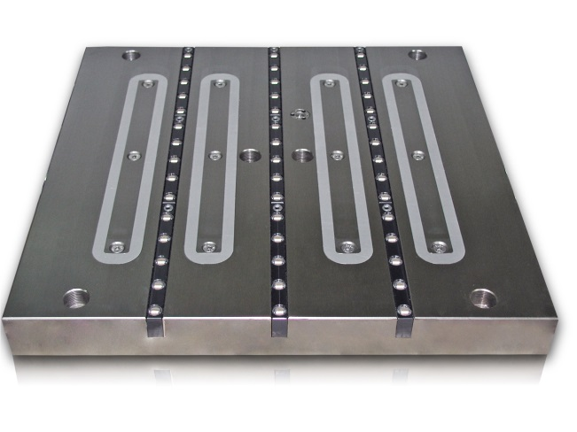
Rivi Magnetics – Hall A1, Monter 1223
Magnetplattor för formuppspänning
Inga lösa delar, ingen energiförbrukning under produktion. Ett enkelt och säkert magnetuppspänningsystem gör formbytesprocessen mer effektiv och fungerar för såväl varma som kalla formar.
I montern visar Rivi upp olika demoplattor.
Se och testa live!

Magnetplatta för formuppspänning

Friul Filiere – Hall A6, Monter 6111
Extruderingslinjer för tillverkning av profiler och rör
Friul Filiere SpA är en av Europas största tillverkare av extruderingslinjer för avancerade profiler och rör. Deras styrka är att de kan åta sig kompletta utvecklingsuppdrag efter kundens önskemål. Ju mer komplicerat desto bättre!
Friul Filiere har egen verktygstillverkning och kan därmed leverera nyckelfärdiga, provkörda och godkända extruderingslinjer anpassade efter specifika önskemål. Programmet omfattar enkel- och dubbelskruvsextrudrar i storlekar 30 till 160 mm, kylsträckor, dragverk, kaputrustningar etc.
Det är Friul Filieres tyska agent som ställer ut på Fakuma, och i montern kommer en enkelskruvsextruder att visas upp.

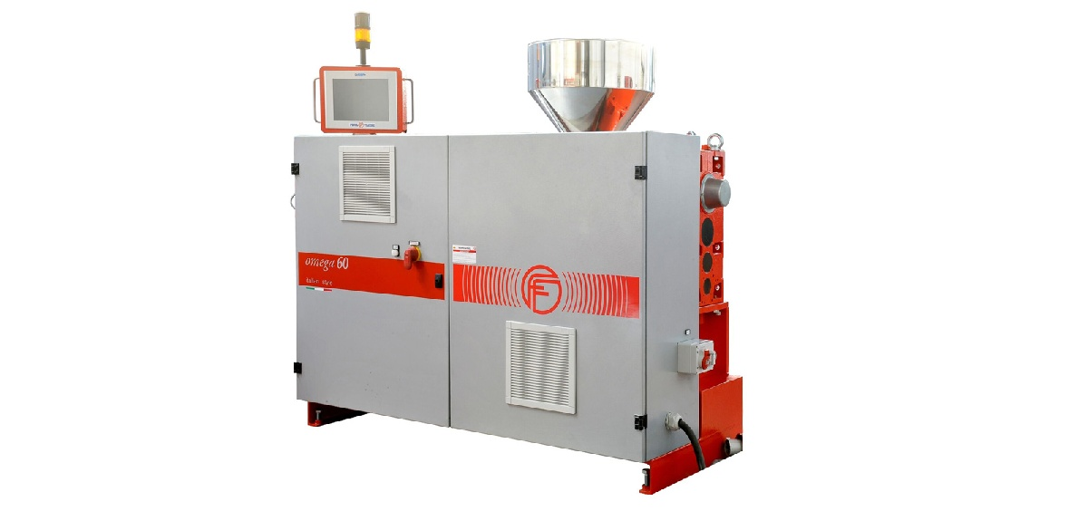
Enkelskruvsextruder Omega S60

